Pressemeddelelse 6. april 2021
Lokal, erfaren brancheprofil bliver direktør for Bygma Thisted
Søren Bech Rasmussen (42) er pr. 1. april 2021 tiltrådt som direktør for Bygmas helt nye DGNB-certificerede trælast- og logistikcenter, som koncernen opfører i Thisted.
Søren Bech Rasmussen kommer fra en stilling som salgschef i XL-Tømmergården i Nykøbing Mors, hvor han har været ansat i 23 år. Oprindelig er han uddannet købmand, hvilket er et godt afsæt for en direktør i Bygma, hvor netop ’købmandskab’ er en af kerneværdierne.
Selvom den nye forretning først forventes færdigbygget om et års tid, starter den nye direktør allerede nu i Bygma; i første omgang med fysisk placering i Bygma Viborg. De primære opgaver lige nu bliver at sætte holdet, udbygge kundeportefølje og kendskabsgrad og at indgå i byggeriets projektgruppe, så alt er klart til drift når den nye, flotte proff-forretning slår dørene op.
Personlighed, lokalkendskab og vilje
Bygma har ansat Søren Bech Rasmussen - der kommer fra Mors - til at lede Bygma Thisted. Søren Bech Rasmussen har været med i en mangeårig udvikling af sin tidligere arbejdsplads, senest som salgschef. Udover en værdifuld erfaring med salg af byggematerialer, kommer han med et solidt afsæt for ledelse. ”Jeg kender vigtigheden af at sammensætte det rigtige hold, hvor kompetencer både spiller sammen og komplementerer hinanden” siger Søren Bech Rasmussen. ”I rekrutteringen af de 20-25 nye medarbejdere, vil jeg lægge stor vægt på deres personlighed, lokalkendskab og vilje”.
”I Bygma glæder vi os over at det er lykkedes at tiltrække en erfaren brancheprofil som Søren Bech Rasmussen” udtaler Regionsdirektør Hans Andersen. ”Vi har en travl og vigtig tid foran os med etablering og opbygning af det helt nye trælast- og logistikcenter. Jeg har tillid til at Søren, med sit kendskab til lokalområdet og byggematerialebranchen, er den rette til opgaven.”
Går forrest på bæredygtighed
Om sine forventninger til direktørjobbet i Bygma Thisted siger Søren Bech Rasmussen: ”Jeg ser det som en fantastisk mulighed. Der skal skabes gode resultater samtidig med at forretningen skal leve op til de stærke værdier, der er i en danskejet virksomhed som Bygma. Jeg går ydmygt til opgaven og føler mig meget privilegeret. Men jeg har også en stærk ambition om at skabe en solid, lokal forretning der er til stede i hele Thy-Mors området”.
Søren Bech Rasmussen er meget bevidst om, at som Bygmas første DGNB-certificerede proff-forretning, vil der være stor bevågenhed på byggeri, dokumentation og processer. ”Det er en spændende udfordring, og det føles helt rigtigt at Bygma går forrest på dette område, da bæredygtighed fylder mere og mere i byggeriets dagsorden”.
Flytter ind på byggepladsen
”Jeg glæder mig meget til at komme i gang” slutter Søren Bech Rasmussen, og slår fast at han ikke har i sinde at vente længe med at gøre Bødkervej 16 i Thisted til sit daglige arbejdssted. ”Så snart der et muligt, rykker jeg kontoret ind i en skurvogn på pladsen. Det er også her mine medarbejdere kommer til at operere indtil forretningen er bygget færdig”.
Søren Bech Rasmussen bor på en nedlagt landbrugsejendom uden for Nykøbing Mors, sammen med sin kone Randi og sønnerne Valdemar og Viktor på 8 og 12 år. Fritiden går med jagt og natur og med at følge børnene til og fra fritidsaktiviteter.

Fakta om Bygma Gruppen A/S:
Bygma Gruppen A/S beskæftiger ca. 2.400 medarbejdere fordelt på ca. 100 forretningsenheder i hele Norden. Koncernen er den største danskejede leverandør til byggeriet med aktiviteter inden for salg og distribution af byggematerialer. Bygma Gruppen A/SS omsatte i 2019 for 8,4 mia. kr.

Billedtekst
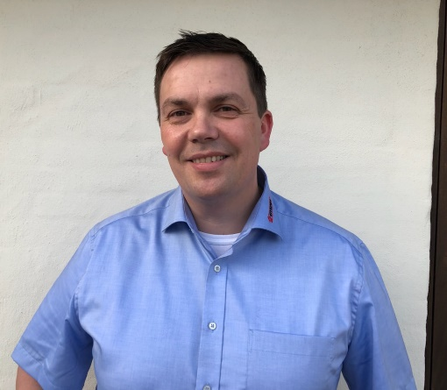
Søren Bech Rasmussen er pr. 1. april startet som direktør for Bygma Thisted, selvom forretningen først åbner om et lille års tid

Byggeriet af Bygma Thisted forventes at starte medio 2021 og forventes at stå klar medio 2022.

